Дорогие мама и папа, давайте ответим на несколько вопросов!

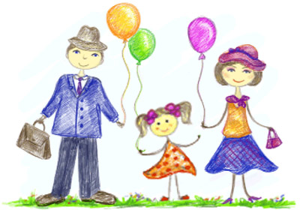
Анкета
«Наш Детский Сад глазами родителей»
Это займет все пару минут, а наши ответы помогут сделать мой садик еще лучше!
(Анкета анонимна).

1. На наш взгляд, детский сад
1. самый популярный детский сад в микрорайоне.
2. пользуется большой популярностью в микрорайоне.
3. популярен в районе на достаточно среднем уровне.
3.не пользуется популярностью вообще.
4.свой вариант:

2. Территория детского сада (на улице)
1. нравится (чем именно )
2. не нравится (что именно )
3. свой вариант
3. Помещения в детском саду:
1. Нравятся (какие именно и чем )
2. Не нравятся( какие именно и чем )
3. свой вариант
4. О происходящем в детском саду нас информируют
1. достаточно.
2. не совсем достаточно.
3. крайне мало информируют.
4.совсем не информируют.
5. Информацию о детском саде мы получаем
1. от администрации детского сада.
2. от воспитателей.
3. со слов других родителей.
4. с сайта детского сада.
5. со слов детей.
5. не получаем.
6. Мы принимаем участие в жизни детского сада
1. активно, всегда.
2. активно, по возможности.
3. крайне редко.
4. мы совсем не принимаем участие.

7. Мы считаем необходимым, чтобы в нашем детском саду
1. улучшилась материальная база.
2. повысилась этика быта.
3. изменилось отношение к детям.
4. возникло уважение к родителям.
5. повысилось качество воспитательной работы.
6. улучшилась работа с родителями.
7. свой вариант

8. Работа педагогов в группе
1. устраивает нас полностью.
2. по большей части устраивает нас.
3. устраивает нас частично.
4. устраивает нас в единичных случаях.
5.не устраивает нас.
9. Если бы мы вновь стали детьми, то
1. с большим удовольствием ходили бы в наш детский сад.
2. с удовольствием ходили бы в наш детский сад.
3. относились бы к посещениям нашего детского сада без эмоций.
4. ходили бы в наш детский сад без удовольствия.
5. категорически отказались бы от посещения нашего детского сада.

10. Детский сад №67 это (несколько ассоциаций, которые первые приходят в голову.
Это могут быть прилагательные, глаголы, существительные, названия сказочных героев,
а может быть кулинарных блюд или животных - все, на что способна фантазия)

Большое спасибо за сотрудничество!

